1. Jelaskan apa itu OOP? Bahasa Pemrograman apa saja yang bisa menggunakan OOP?

Jawab:

**OOP singkatan dari Object Oriented Programming, yang biasa dipakai untuk melakukan pengobjekan suatu fungsi atau perintah. Berikut bahasa yang bisa menggunakan OOP:**

* **PHP**
* **Python**
* **Java**
* **C++**
* **Ruby**

1. Apakah kegunaan framework? Mengapa setiap bahasa pemrograman itu terdapat framework?

Jawab:

**Kegunaan framework itu sendiri biasanya untuk membantu masa men development suatu website atau aplikasi yang akan dibuat, seperti JavaScript ada react, angular, Vue, bahkan CSS juga ada framework seperti bootstrap tailwinds CSS dll.**

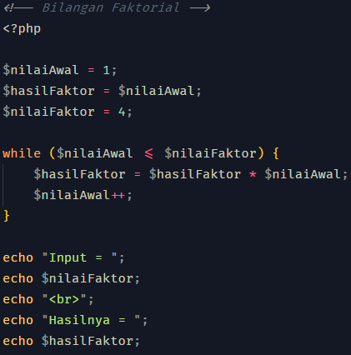

1. HASIL:

Input: 4

Output: 24

1. 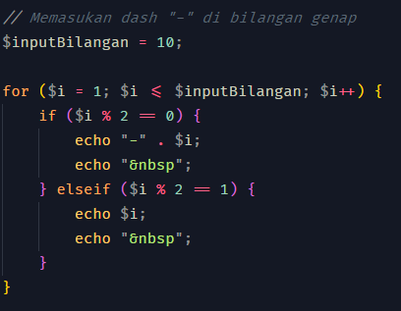Hasil:

Input: 10

Output: 1 -2 3 -4 5 -6 7 -8 9 -10

1. 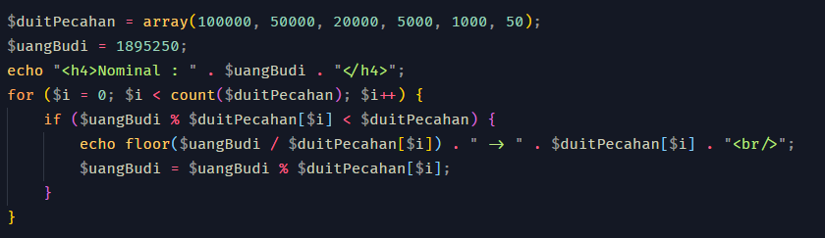

Output:

18 -> 100000  
1 -> 50000  
2 -> 20000  
1 -> 5000  
0 -> 1000  
5 -> 50

1. Ada di Program Terlampir di Repo GitHub